丰台区2010－2011学年度第一学期期末练习
初三物理试卷
学校__________________姓名________________准考证号________________
考  生  须  知 | 1．本试卷共8页，共五道大题，38道小题，满分100分。考试时间120分钟。  2．在试卷和答题卡上准确填写学校名称、姓名和准考证号。  3．试题答案一律填涂或书写在答题卡上，在试卷上作答无效。  4．在答题卡上，选择题、作图题用2B铅笔作答，其他试题用黑色字迹签字笔作答。  5．考试结束，将本试卷、答题卡和草稿纸一并交回。

一、单项选择题（下列各小题均有四个选项，其中只有一个选项符合题意。共24分，每小题2分）
1．在图1所示的四位科学家中，第一个发现电流周围存在磁场的科学家是
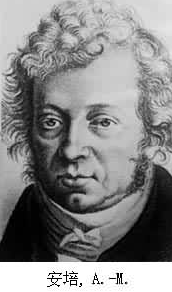
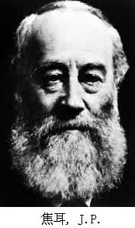
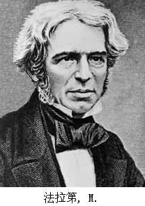
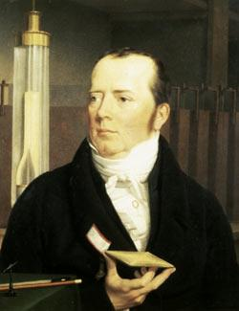
图1
法 拉 第
A
焦 耳
B
安 培
C
奥 斯 特
D

2．下列用品中，通常情况下属于导体的是
A．木椅子 B．塑料尺 C．铁钉 D． 陶瓷饰品
3．图2所示的用电器中，利用电流热效应工作的是
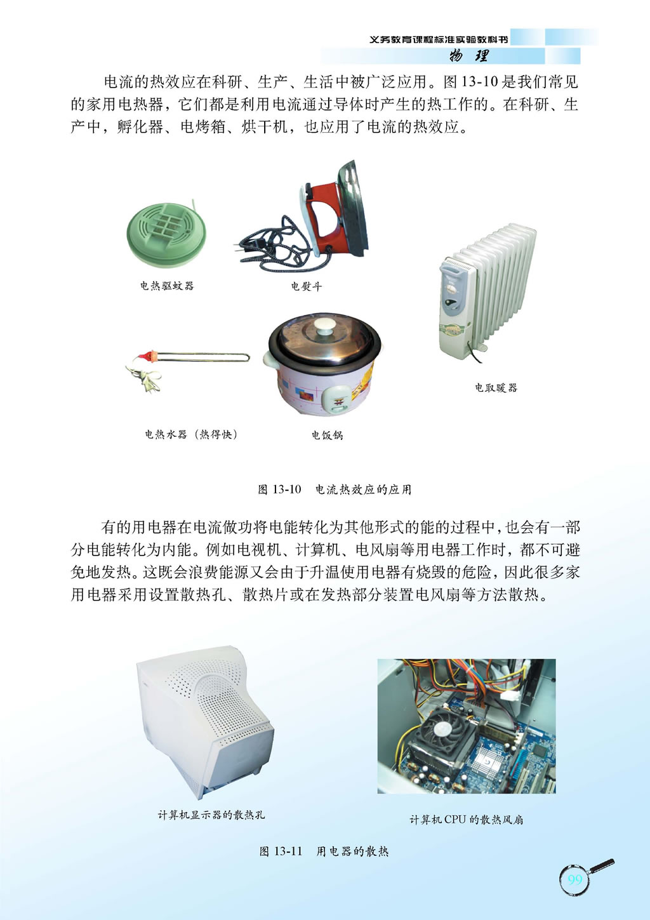
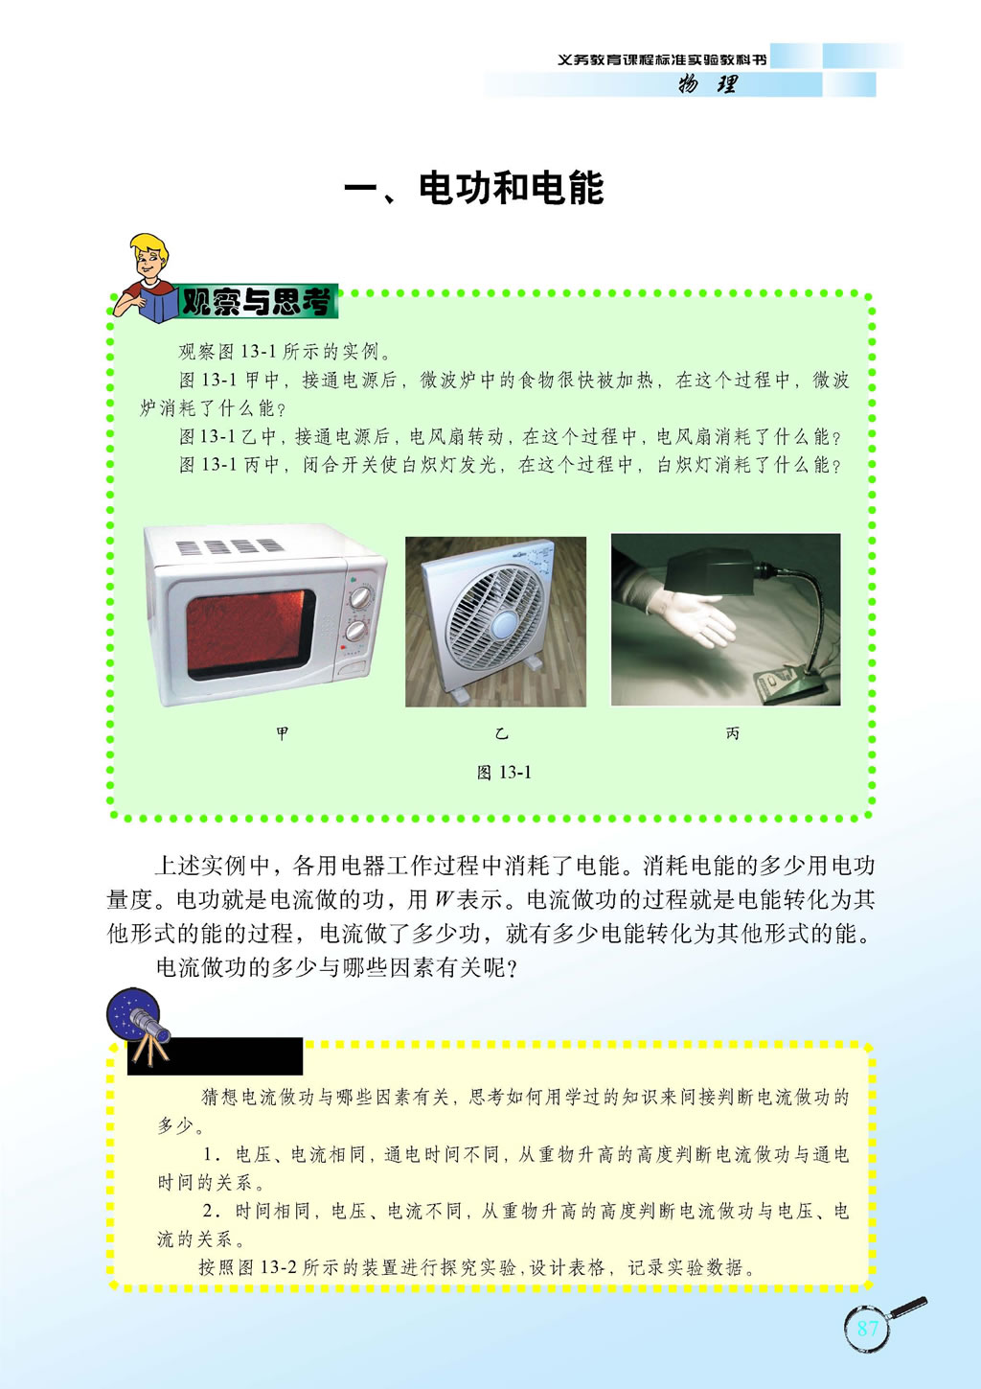
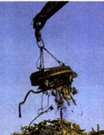
图2
A. 电熨斗 B. 电风扇 C. 电磁起重机 D. 计算机CPU

4．如图3，开关闭合后，能用电压表正确测量出灯泡L₁两端电压的是

B
L₂
L₁
A
图3
S
C
D
L₁
L₂
L₁
L₂
L₁
L₂
S
V
V
V
V
S
S

5．图4所示为滑动变阻器的四种接线方法。当滑片P向左移动时，电路中的电阻变大的接法是
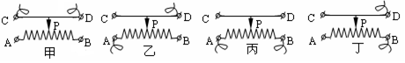
图4

A．甲图 B．乙图 C．丙图 D．丁图

6．图5所示的几种用电情况中，符合安全用电要求的是
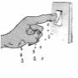
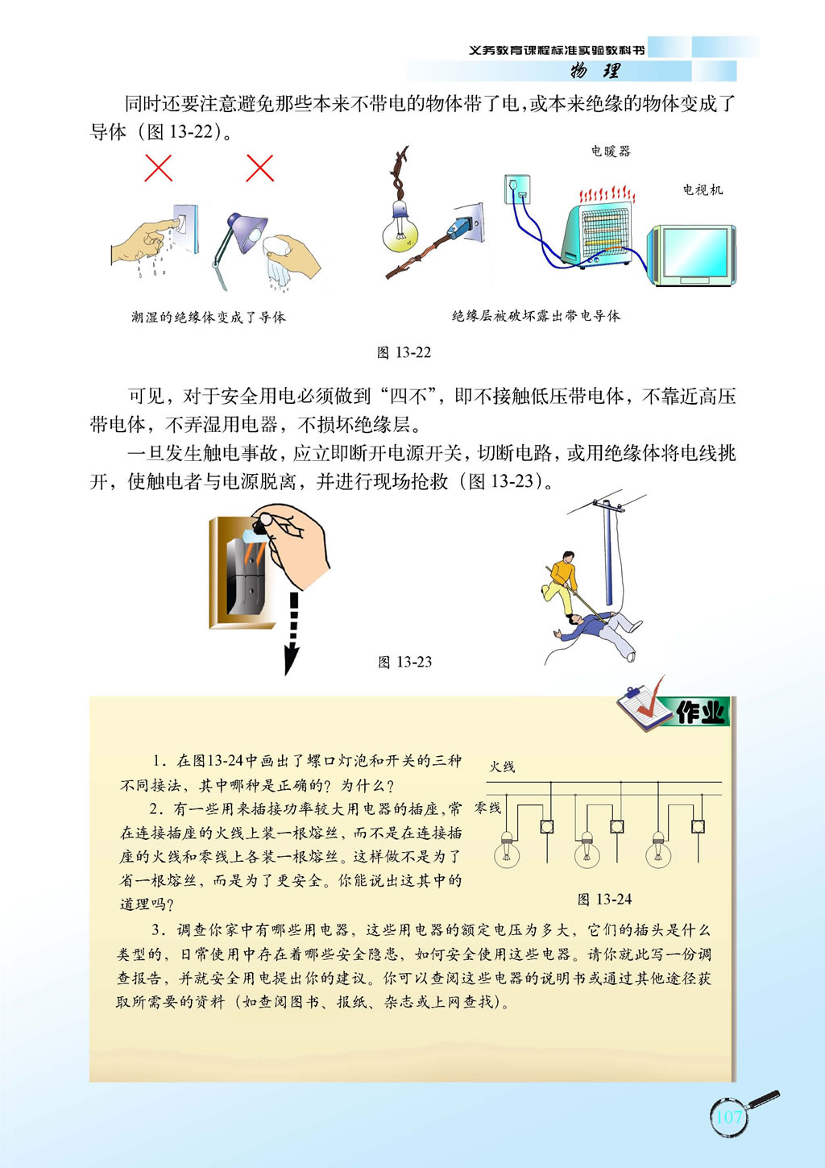
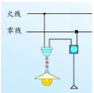
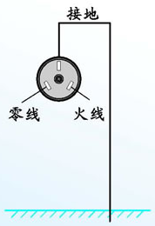
手湿着按开关
三线插座应接地
A B C
图5
电灯和开关的接法
D
使用绝缘层被破坏的插头或导体

7．要增强通电螺线管的磁性，下列方法中可行的是
A. 改变电流方向 B. 减少通电螺线管线圈的匝数
C. 在通电螺线管中插入铁芯 D. 减小通电螺线管中的电流
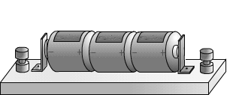
8．下列做功过程中，主要把电能转化为机械能的是
₁
P
A
B
L₁
S
＋
－
15
3
V
0 5 10 15
0 1 2 3
|||||||||||||||||||||||||||||||
0.6
3
A
0 0.2 0.4 0.6
|||||||||||||||||||||||||||||||
0 1 2 3
L₂
图6
A．电灯接在家庭电路中正常发光
B．通电后电动机带动机器转动
C．流动的水推动水轮机转动
D．通电后的电暖器可以用来取暖
9．小敏连接了如图6所示的电路。当他闭合开关后，发现两灯都不发光，电流表的指针不动，电压表读数约为3V，可初步判断电路故障是
A．灯L₁断路
B．灯L₂断路
C．灯L₁短路
D．灯L₂短路

10．如图7，额定功率最接近1000W的是

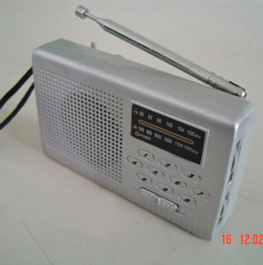
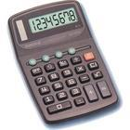
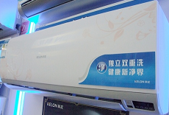
A．电视机 B. 计算器 C . 便携式收音机 D. 空调
图7

11．图8所示的电路中，电源两端电压保持不变，开关S闭合后，如果将滑动变阻器的滑片P向右滑动，下列说法中正确的是
R₂

R₁
P
S
图8
A
V
A．电压表的示数变小，电流表的示数变小
B．电压表的示数变小，电流表的示数变大
C．电压表的示数变大，电流表的示数变小
D．电压表的示数变大，电流表的示数变大
12． 如图9所示，电源两端的电压保持不变，R₁为定值电阻。将滑动变阻器的滑片P置于最右端，闭合开关S。移动滑动变阻器的滑片P到某一位置，此时滑动变阻器接入电路中的电阻为R₂，电压表V₁、V₂的示数分别为U₁、U₂，此时电路中的电流为I；继续移动滑动变阻器的滑片P，使滑动变阻器接入电路中的电阻值变为R₂’，此时电压表V₁、V₂的示数分别变为U₁/2、3/2 U₂，此时电路中的电流为I’。则下列说法中正确的是
A．I : I’=1:2
R₂

R₁
P
S
图9
V₁
V₂
B．R₁:R₂=1:1
C．R₂:R₂’=1:1
D．U₁: U₂=2:1

二、多项选择题（下列各小题均有四个选项，其中符合题意的选项均多于一个。共12分，每小题3分。每小题选项全选对的得3分，选对但不全的得2分，有错选的不得分）
13．温度不变时，决定导体电阻大小的因素是
A．加在导体两端的电压 B．通过导体的电流
C．导体的材料 D．导体的长度、横截面积
14．下列关于电流、电压、电阻和滑动变阻器的说法中，正确的是
A．电荷的移动形成了电流
B．电压是电路中形成电流的原因
C．电阻是导体对电流的阻碍作用，因此当导体中无电流通过时，该导体电阻为零
D．实验室用的滑动变阻器是利用改变接入电路的电阻线的长度，改变电阻大小的
15．关于电磁现象，下列说法中正确的是
A．通电螺线管能够产生磁场
B．发电机能够把机械能转化为电能
C．导线周围存在磁感线，它可以形象地描述磁场
D．地磁场北极在地理南极附近
16．家庭电路中空气开关断开，可能是因为
A．发生了短路
B．发生了断路
C．用电器和插座接触不良
D．用电器的总功率太大

三、填空题（共14分，每小题2分）
17．光是电磁波，电磁波在真空中的传播速度为 m/s。
18．经验证明，只有不高于________V的电压对人体才是安全的。
19．磁极间的相互作用规律是同名磁极相互 。
20．磁体周围存在磁场，物理学规定放在磁体周围的小磁针静止时 极（填“N”或“S”）所指的方向为该点的磁场方向。
21．两个阻值为20Ω的电阻并联后，等效电阻为 Ω。
22．如图10所示的电路，R₁ 和R₂的阻值分别为30Ω、20Ω，已知电流表的示数为0.4A，则可知通过该电路干路中的电流为 A。
R₂

R₁
S
图10
A

23．电位器和滑动变阻器都是变阻器，它们的原理相同。图11甲是某电位器的结构示意图，电阻片R的两端分别与接线端A、C相连，滑动片P的一端通过转轴O与接线端B相连，另一端与电阻片R接触良好，并能绕转轴O在电阻片R上滑动。现将电位器接入如图11乙所示的电路中，闭合开关后，移动滑动片P至A位置，电压表的读数为3.6V，移动滑片P至C位置时，电压表的读数为2.4V，试计算R₁与电阻片R的最大电阻值之比为 。
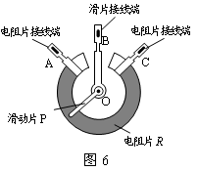
指示灯
开
关
+
输出
R₁
15
3
V
0 5 10 15
0 1 2 3
|||||||||||||||||||||||||||||||
乙
A
B
C
甲
图11

四、实验与探究题（共34分，24-33题每空2分、每图2分，34题6分）
24．图12所示的电阻箱的示数是________Ω。
25．如图13所示，电能表的读数是________ kW⋅h。
×1
×100
×1000
×10
1 2 3 4 5 6 7 8 9 0
1 2 3 4 5 6 7 8 9 0
1 2 3 4 5 6 7 8 9 0
1 2 3 4 5 6 7 8 9 0
图12
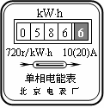
图14
电源
+
-
左
右
图13

26．图14中的通电螺线管，其左端相当于条形磁铁的 极。（填“N”或“S”）

27．请根据图15所示的实物图，画出电路图。
图15
R₂
0.6
3
A
0 0.2 0.4 0.6
|||||||||||||||||||||||||||||||
0 1 2 3
15
3
V
0 5 10 15
0 1 2 3
|||||||||||||||||||||||||||||||
指示灯
开
关
+
输出
S
R₁

28．图16中所展示的是学习电磁现象过程中做过的几个实验，其中探究电磁感应现象的实验是 图。（填入“甲”、“乙”、“丙”或“丁”）
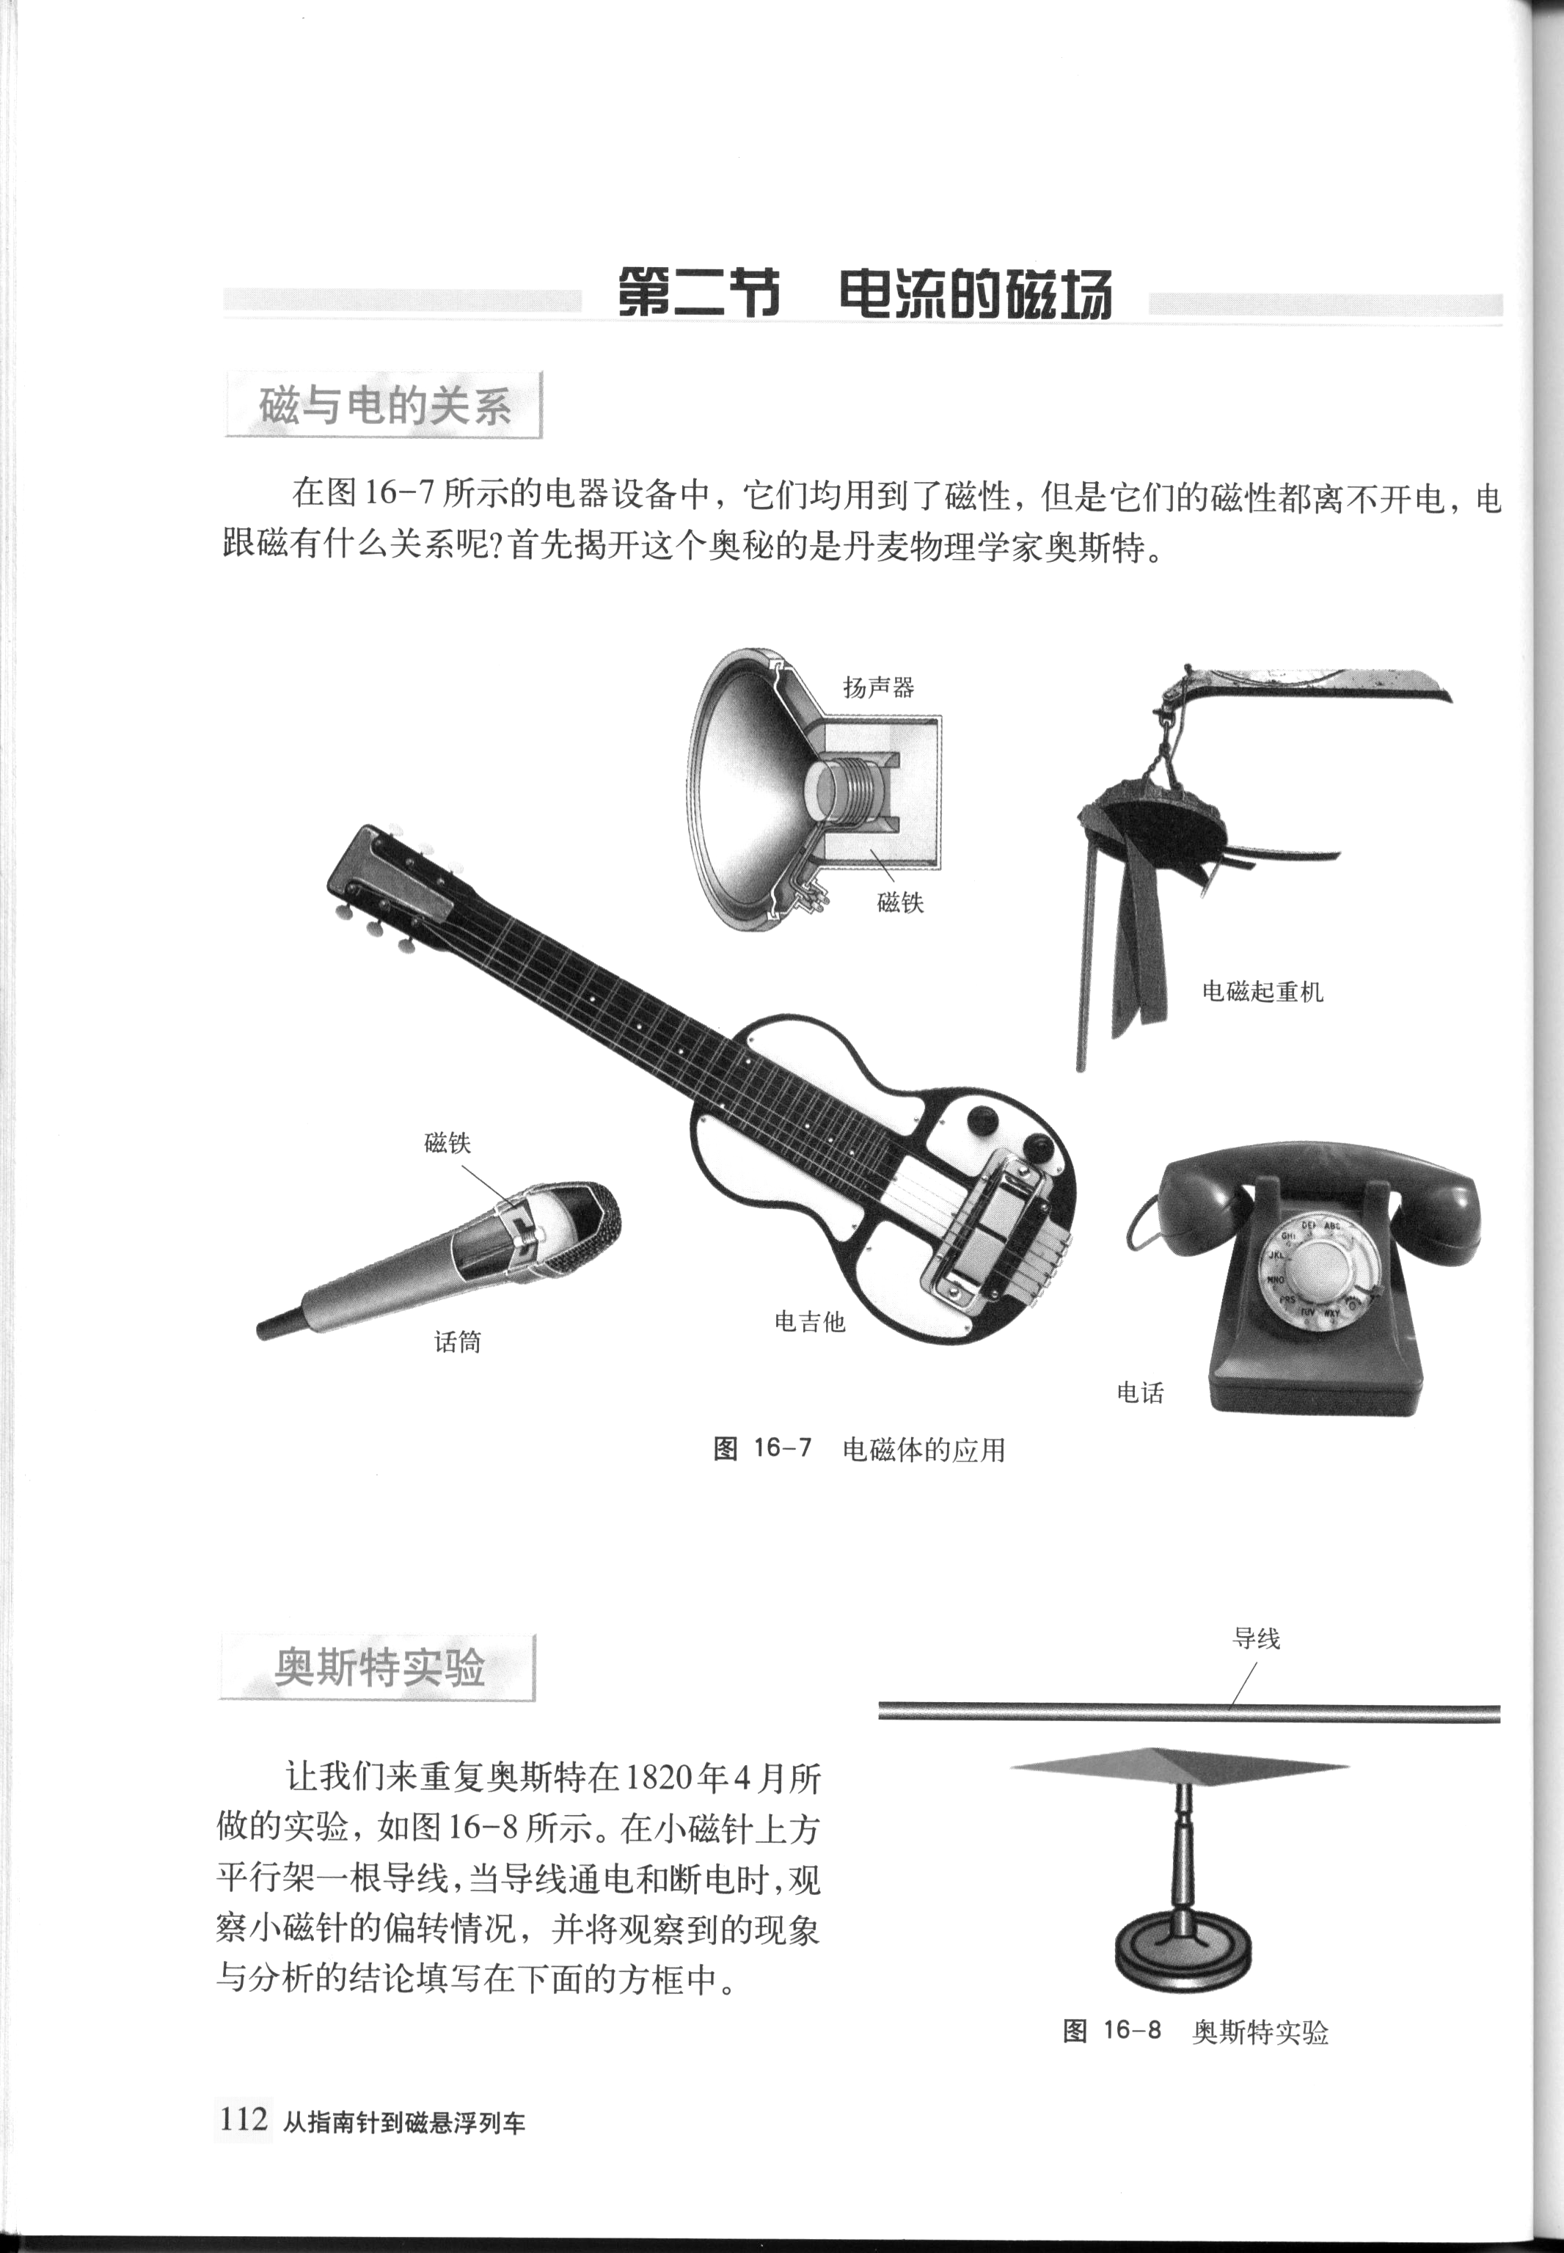
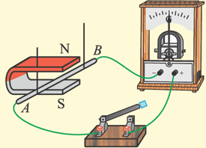
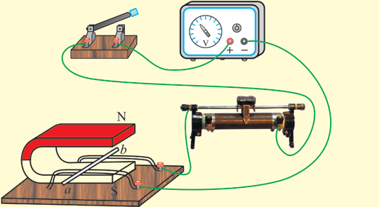
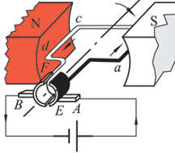
I
电源
N
S
b
a
甲 乙 丙 丁
图16

29．某同学做“测量小灯泡电功率”的实验，实验前通过观察灯泡铭牌已知小灯泡的额定电压为2.5V，但标注额定功率的字迹看不清楚。
图17
0
1
2
3
0.2
0.4
0.6
0
A
0.6
3
丙
0
5
10
15
1
2
3
0
V
3
15
丁
甲
P
S
V
A

15
3
V
0 5 10 15
0 1 2 3
|||||||||||||||||||||||||||||||
指示灯
开
关
+
输出
0.6
3
A
0 0.2 0.4 0.6
|||||||||||||||||||||||||||||||
0 1 2 3
P
S
A
B
C
D
乙

（1）该同学按照如图17甲的电路图连接电路，图乙是他尚未连接完成的实验电路。请你用笔画线代替导线，帮助该同学完成电路连接。并且连接好的电路中，滑动变阻器的滑片向左移动时，电流表的示数随着减小。
（2）检查电路连接无误后，闭合开关S，移动滑动变阻器的滑片，使电压表的示数为额定电压，读出此时电流表的示数，如图17乙，则可知该小灯泡的额定电功率是 W。
（3）该同学发现移动滑动变阻器滑片，小灯泡亮度会发生变化，图丙是其中一次的电压值，则可知此时小灯泡的实际功率为 W。（不考虑温度对小灯泡灯丝电阻值的影响）
30．在研究“电流通过导体产生的热量与哪些因素有关”时，某同学把两段金属丝A、B（已
知金属丝电阻R_{A}＜R_{B}）串联后，分别放在如图18所示的两瓶质量相等、温度也相同的煤油中。该同学闭合开关通电一定时间，发现两个烧瓶中的温度计温度变化情况不同，该同学做此实验的目的是为了研究电流通过导体产生的热量与____________的关系。
图16.
+
_
R₁
甲
R₂
乙
_{A}
B
C
D
P
S
图18

31．如图19是火警自动报警装置的工作原理图，温控开关S常温时断开，当温度升高到某一值时自动闭合，此时________ 灯将发光报警（填“红”或“绿”）。

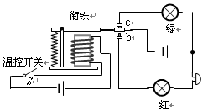
图19
R₁
V
A
S
R₂
图20
A
B

32．为了研究串联电路电阻问题，小李设计了如图20所示的实验电路，其中R₁是电阻箱，R₂是阻值为10Ω的定值电阻，R₁与R₂串联的总电阻（即等效电阻）用R表示。电流表测量的是串联电路中的电流I，电压表测量的是A、B两点间的电压U。小李记录的实验数据如下表所示。
（1）请你帮助小李同学对实验数据进行处理，填写在下表中。
R₁ /Ω | 15 | 20 | 25 | 35 | 45 | 55
U/V | 6 | 6 | 6 | 6 | 6 | 6
I/A | 0.3 | 0.24 | 0.2 | 0.15 | 0.12 | 0.1
R/Ω | 20 | 25 | 30 | 40 | 50
（2）请根据实验条件及表中实验数据，归纳出总电阻R跟电阻R₁的关系： 。
33．定值电阻R两端的电压U随通过R的电流I变化的图像如图21所示。根据图像可知：当通过R的电流I为0.6A时，电阻R两端的电压U为 V。
图21
U/V
I/A
0
0.1
0.2
0.3
0.4
0.5
0.6
5
10
15
20
25

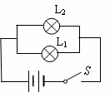
34．小强同学将两只分别标有“2.5V 10W”和“2.5V 3W”的灯L₁、L₂，连接成如图22所示的电路后，发现灯L₁较亮，灯L₂较暗。于是他认为：因为灯L₁的额定功率大于灯L₂的额定功率，因此L₁在任何情况下都比L₂亮。
图22
请你利用图中的器材设计一个实验，并根据实验现象说明小强的认识是错误的。
（1）画出实验电路图。
（2）根据实验现象简要说明小强的认识是错误的。
35．实验室有如下器材：满足实验要求的电源一个、电流表一块、电压表一块、滑动变阻器一个、已知阻值的定值电阻多个、开关一个和导线若干。请从中选择适当的器材，设计一个实验证明：“导体的电阻一定时，通过导体的电流与该导体两端的电压成正比”。
（1）请画出实验电路图；
（2）请写出主要实验步骤；
（3）请设计实验数据记录表格。

五、计算题（共16分，36题3分，37题6分，38题7分）
36．一根阻值为100Ω的电阻丝，通电200s，通过的电流为2A，求电流通过电阻丝产生的热量。
R₂

R₁
S₂
图23
V₂
V₁
A
L
S₁
37．如图23所示电路，电源两端电压保持不变。灯上标有“4V 2W”字样，灯的电阻不受温度影响。当闭合S₁断开S₂时，灯泡正常发光；当开关S₁、S₂均闭合时，电流表示数改变了0.1A，电压表V₁与V₂的示数之比为1:3。求
（1）小灯泡的电阻；
（2）电源电压；
（3）两种状态下总功率的最小值。

38．如图24所示，电源两端电压保持不变，当开关S₁闭合、S₂断开，滑动变阻器的滑片P移到B端时，变阻器连入电路电阻为RB，此时电流表的示数为I₁，电阻R₂的电功率为P₂，电阻R_{B}的电功率为P_{B}；当开关S₁断开、S₂闭合时，电流表的示数为I₂，电阻R₂的电功率为P₂’。已知P₂:P₂’ =49:144 。求：
（1）I₁:I₂；
（2）当开关S₁、S₂都断开，滑动变阻器的滑片P在C点时，变阻器接入电路的电阻为Rc，电压表V₁的示数为U₁，电压表V₂的示数为U₂，电流表的示数为I₃，此时电阻R_{C}的电功率为P_{C}。已知U₁:U₂＝3:8，I₂:I₃=9:7。试计算第一种状态和第三种状态中连入电路中的变阻器消耗的电功率之比P_{B}:P_{C}。
(请画出相关电路状态的等效电路图)
15
3
V
0 5 10 15
0 1 2 3
|||||||||||||||||||||||||||||||
指示灯
开
关
+
输出
S1
R₁
R₂
0.6
3
A
0 0.2 0.4 0.6
|||||||||||||||||||||||||||||||
0 1 2 3
P
S2
15
3
V
0 5 10 15
0 1 2 3
|||||||||||||||||||||||||||||||
A
B
V2
V1
图24

